РЕЗЮМЕ ВЫПУСКНИКА ИНЖЕНЕРНО-ЭКОНОМИЧЕСКОГО ФАКУЛЬТЕТА

І. Общие сведения

Фамилия, имя, отчество | Ляшук Лина Владиславовна
Дата рождения/гражданство | 06.05.1998/РБ
Факультет | Инженерно-экономический
Специальность | Менеджмент (международный)
Семейное положение | Не замужем
Место жительства (указать область, район, населенный пункт) | г.Брест
E-mail | ms.lyashuk@bk.ru
Социальные сети (ID)*
Viber | +375 29 798 68 19
Моб. телефон | +375 29 798 68 19
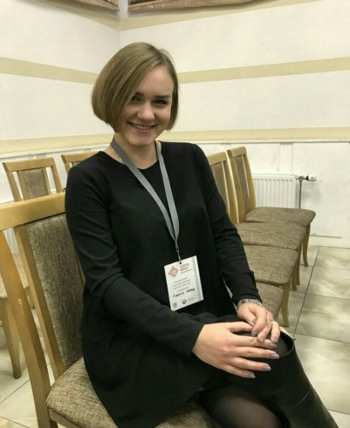

*По желанию выпускника, для открытого представления в сети интернет.
ІІ. Результаты обучения
Основные дисциплины по специальности, изучаемые в БГТУ  Дисциплины курсового проектирования | 1. Управление организацией, управление персоналом  2. Экономика  3. Внешнеэкономическая деятельность  4. Международный, инновационный менеджмент  5. Бизнес-планирование  ...  - Макроэкономика  - Экономика организации  - Бизнес-планирование  - Внешнеэкономическая деятельность  - Инвестиционное проектирование  - Основные технологии лесного комплекса  - Международный экологический менеджмент  - Инновационный менеджмент  - Финансы и финансовый менеджмент
Средний балл по дисциплинам специальности | 8,5
Места прохождения практики | ООО «Алютех Инкорпорейтед»(производственная практика), ЗАО «Атлант», Белгосстрах, ОАО «Минскпроектмебель», ОАО «Минский лакокрасочный завод», ОДО «Акваэкология», ООО «Алюминтехно» ( преддипломная практика)
Владение иностранными языками (указать язык); наличие международных сертификатов: ТОЕFL, FСЕ/САЕ/СРЕ, ВЕС и т.д. | Английский язык (B2)  Немецкий язык (А2)
Дополнительное образование (курсы, семинары и др.) | Удостоверение о получении общественной профессии «Internet/Intranet – технологии в профессиональной деятельности»; «Референт-переводчик технической литературы (английский язык)» (ФОП БГТУ),
Компетенции по использованию современных программных продуктов | MS Office/Word/Exсel/PowerPoint (хороший уровень пользователя)
Научно-исследовательская работа (участие в проектах, конкурсах, конференциях, публикации и др.) | - 67-я научно-техническая конференция учащихся, студентов и магистрантов университета БГТУ, доклад на тему «Cost reduction in chemical industry of the republic of Belarus» (публикация в сборнике);  - 67-я научно-техническая конференция учащихся, студентов и магистрантов университета БГТУ, доклад на тему «Cost reduction in chemical industry of the republic of Belarus» (публикация в сборнике);  - 68-я научно-техническая конференция учащихся, студентов и магистрантов университета БГТУ, доклад на тему «Перспективы развития отечественного фармацевтического рынка» (публикация в сборнике);  - 69-я научно-техническая конференция учащихся, студентов и магистрантов университета БГТУ, доклад «Do we trust Belarussian farm-producers»(публикация в сборнике);  - 69-я научно-техническая конференция учащихся, студентов и магистрантов университета БГТУ, доклад «Кредитный рейтинг организаций, значение и методика определения (публикация в сборнике);  - Внутривузовская олимпиада по английскому языку (2015 – первое место), межвузовская олимпиада по английскому языку (2017- второе место)  - Дипломант олимпиады по менеджменту качества в Республиканском институте стандартизации и сертификации (2017)  - Участие в форуме «Молодежь и предпринимательство» - 2017 г. Гомель,  - Участница команды БГТУ в конкурсе «InPRO-2017» (приз за лучший инновационный проект 2017),  - Диплом за лучший реферат на олимпиаде по менеджменту качества в Республиканском институте стандартизации и сертификации 2018,  - Капитан университетской команды в форуме «Молодежь и предпринимательство» - 2018 г. Гомель  - Участница образовательного семинара «Возобновляемые источники энергии в качестве мер по борьбе с изменениями климата» 8-15 июля 2018 года г. Бонн, Германия.
Стажировки/Опыт работы | стажировка в ITechArt ( менеджер по работе с клиентами), староста группы 2015-2018гг., член комиссии ИЭФ по учебно-воспитательной работе, член студенческого научно-исследовательского клуба «Economix»
ІІІ. Самопрезентация
Жизненные планы, хобби и планируемая сфера деятельности | Усовершенствование знаний и навыков, полученных в университете. Желание развиваться в сфере международного менеджмента, внешнеэкономической деятельности предприятий, маркетинга
Личные качества | Ответственность, настойчивость, хорошая память, способность находить контакт с коллегами и партнерами, позитивный взгляд на мир; хорошо излагаю мысли в устном и, особенно, письменном виде, опыт организации командной работы и работы в ней. Неудачи не парализуют меня, а стимулируют работать дальше. Хочу приносить пользу своей организации, быть частью успеха компании, что, естественно требует соответствующих знаний и опыта, к обретению которых и стремлюсь.
Желаемое место работы (область/город/предприятие) | г. Минск

